RYSUNEK NUMER 9
STÓŁ STALOWY BEZ PÓŁKI PRZYŚCIENNY

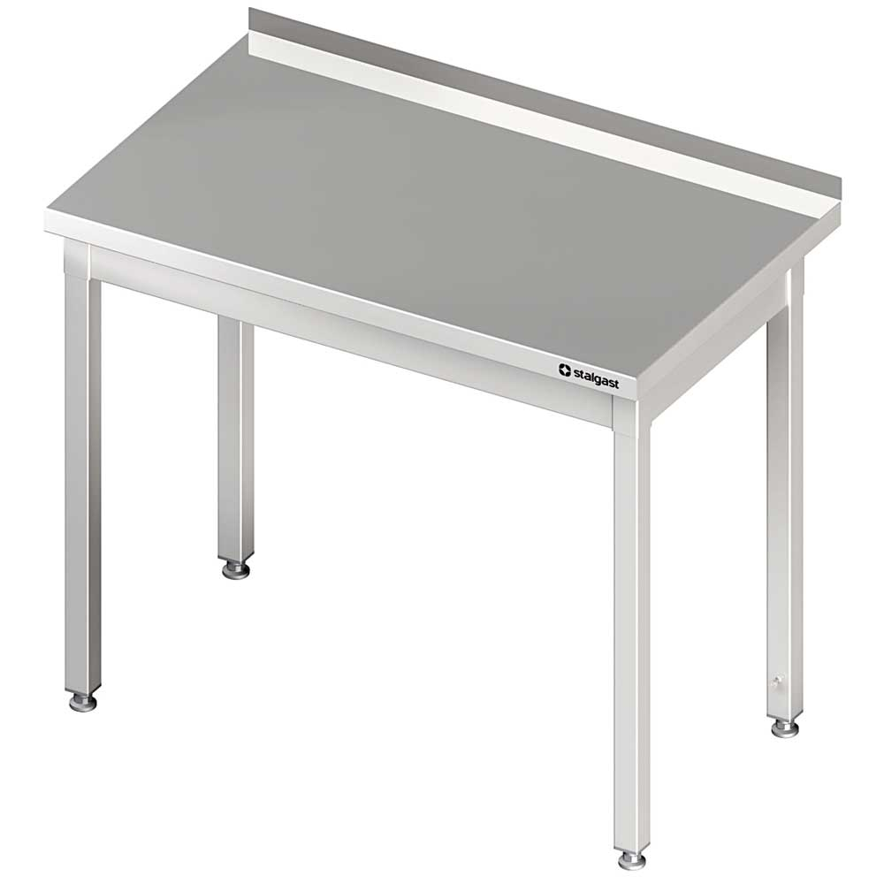
WYMIARY:
WYSOKOŚC - 85 CM;
SZEROKOŚĆ - 80 CM;
GŁEBOKOŚĆ - 60 CM

